情暖敬老院 九九话重阳
—上社镇中心敬老院重阳节慰问活动
金秋送爽，丹桂飘香。为弘扬中华民族尊老、敬老、爱老、助老的传统美德，在九九重阳佳节到来之际，上社镇龙华老年演唱团、阳泉三和园爱心团队走进上社镇敬老院，开展重阳慰问文艺活动，陪伴院内老人共度温馨欢乐的节日。
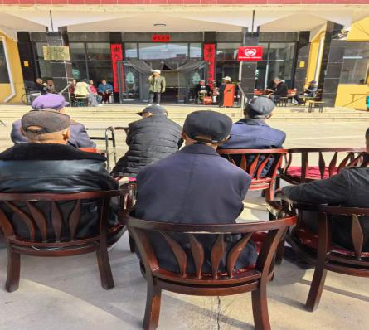
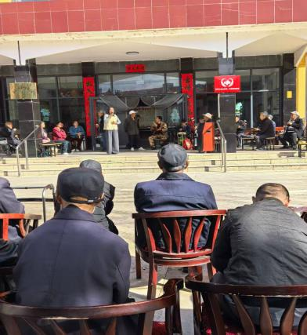
活动现场阳光明媚，暖意融融。上社镇龙华老年演唱团带来了精心准备的红歌、戏曲节目，台上演员倾情演唱，老人们坐在椅子上认真观看，不时拍手叫好，阵阵欢声笑语回荡在
敬老院的庭院里。
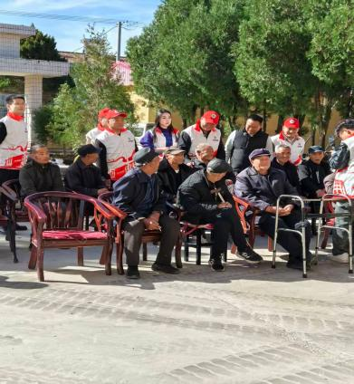
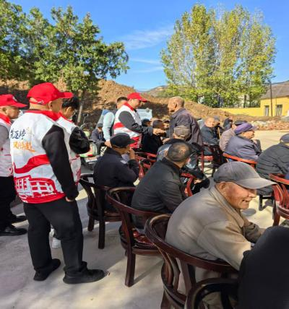
阳泉三和园爱心团队的志愿者们身穿志愿马甲，亲切看望每一位老人，和老人们促膝交谈，细心询问老人身体状况与日常起居，倾听老人心里话，把关怀送到老人身边，用真情陪伴温暖老人的心。
我院工作人员全程做好保障工作，提前布置场地，照看老人安全，维护现场秩序，让老人们安心欣赏节目、感受节日氛围。
此次重阳活动，用文艺演出丰富老人精神文化生活，用爱心陪伴慰藉老人心灵。下一步，上社镇中心敬老院将持续用心守护院内老人，不断提升养老服务质量，让老人们安享幸福安康的晚年。

